
중앙상집, 3/4분기 노사협의회 안건 논의
지재식위원장 “특별명퇴 후속조치 만전을 기할 것”당부
당당한 노동조합
발행,편집인:KT노동조합 TEL:031-727-4820~4855 FAX:02-750-5404 www.kttu.or.kr
개혁과 희망 그리고 안정
제 182 호
2003년 10월 15일
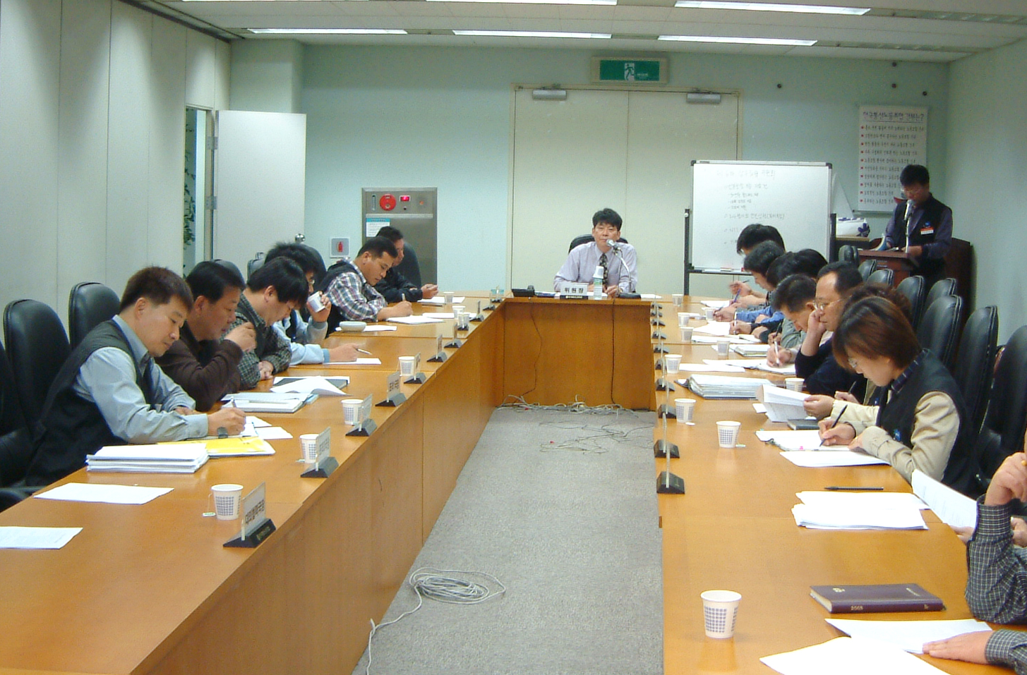

14일 열린 중앙상집회의에서 정기노사협의회 안건 등에 대해 논의하고 있다.

중앙상무집행위원회는 14일 회의를 열고 ▲3/4분기 정기 노사협의회 안건에 관한 건 ▲일본 NTT노조 방문 보고에 관한 건 등을 논의했다.
3/4분기 정기 노사협의회 안건은 각 지방본부에서 37개 의견이 수렴됐으며, 상집회의에서는 전체 중앙상집이 참여한 가운데 37개의 의견을 토론을 하는 것은 소모적이라고 판단하고 담당 실,처에서 더 깊은 논의를 진행한 뒤 현실적으로 문제가 있는 핵심사항으로 압축하여 다음번 상집회의에서 최종 결정하기로 했다.
한편 일본 NTT노조 방문에 대하여 김영삼 대협국장의 보고를 마치고 NTT방문시 합의한 '동아시아 포럼'을 한국에서 오는 12월 1일 개최하는데 차질없이 진행할 것을 결의했다.
또한 지재식위원장은 "특별명퇴 종료후 후속조치를 회사에만 맡긴다면 조합원들에게 있을 수 있는 피해를 조합이 방치하는 것과 같다"며 "후속조치에 대해 조합에서 현장의 문제점을 사전 파악하고 후속조치에 만전을 기하라"고 당부했다.
민노당, “비상시국회의 열자”
재신임 국민투표는 반대

민주노동당은 지난 14일 현재 국민적 논란이 일고 있는 재신임 문제와 관련해 노대통령이 내놓은 '국민투표'를 반대한다며 근본적 국정개혁을 위한 '비상시국회의'를 열 것을 제안했다.
권영길 대표는 "노대통령은 최도술 씨 비리를 국민 앞에 고백하고, 거국내각을 구성해 국정혼란을 수습해야 한다"며 "국민투표에 대한 여론을 수렴하고 재신임 정국을 국정개혁의 계기로 삼기 위해 각계각층이 참여하는 '비상시국회의'를 열자"고 주장했다

